MIEMBROS ELECTOS Y PERSONAL DE LIBRE NOMBRAMIENTO EN LA SOCIEDAD PARA EL DESARROLLO DE LAS TELECOMUNICACIONES DE GRAN CANARIA. S.A.U. (SODETEGC)

Miembros electos
No existen.
Altos cargos y asimilados
No existen.
Titulares de órganos superiores
No existen.
Personal directivo:
- Director Gerente
  - Nombre: Miguel García Brosa.
  - Tipo de contrato: Alta Dirección
  - Fecha de incorporación: 12/02/2010
  - Funciones: Gestión de la sociedad, mediante delegación por el Consejo de las facultades y competencias necesarias para el desempeño de su cargo.
  - Perfil y trayectoria profesional.
  - Resoluciones que autoricen el ejercicio de la actividad privada al cese de los altos cargos y asimilados: Ninguna.
  - Órganos colegiados administrativos o sociales de los que es miembro y actividades públicas y privadas para las que se le ha concedido la compatibilidad: ninguno.
Descargar información del director gerente:
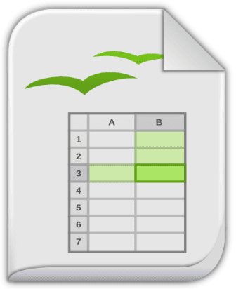
Personal eventual de confianza:
No existe personal eventual dentro de la entidad.

